Газета МДОУ «Детский сад № 52» г. Ярославля
Выпуск № 1, 2017 г.

ТЕМА НОМЕРА: ЛИТЕРАТУРА ДЛЯ ДЕТЕЙ
Читайте в номере:

- Использование русского фольклора для развития детей
- Влияние потешек, песенок и стихов на развитие ребенка
- Как помочь ребенку привыкнуть к детскому саду?
- Как сказка учит понимать других и влияет на поведение детей?
- Калейдоскоп мероприятий
- Сказочная математика
Вступительное слово учителя-логопеда Фещенко А.П.
Использование русского фольклора для развития детей
«Фольклор – это народный язык, а народ — непревзойдённый учитель речи»
Использование разных жанров фольклора: потешек, пословиц, поговорок, частушек, небылиц, попевок, сказок, народных подвижных игр, пальчиковых игр развивает речь, формирует нравственные привычки, обогащает знания о природе. С помощью малых форм фольклора можно решать практически все задачи развития речи, звуковой культуры речи и наряду с основными методами и приемами речевого развития, можно и нужно использовать этот богатейший материал словесного творчества народа.
Использование русского фольклора дает следующие положительные результаты: устанавливает эмоциональный контакт между взрослым и ребёнком, расширяет детские представления об окружающем мире, формирует первоначальные знания о национальной культуре своего народа, обогащает лексический запас новыми словами, оборотами, выражениями, усиливает самоконтроль за правильным звукопроизношением, улучшает дикцию, формирует фонематическое и фонетическое восприятие речи. Использование фольклора улучшает разные виды связной речи: рассказывание, пересказ, диалогическая речь. Таким образом, русский фольклор способствует познавательному, речевому, эмоциональному и социальному развитию детей.

Влияние потешек, песенок и стихов на развитие ребенка  Выпуск № 1, 2017 г. Рубрика «Тема номера»  Подготовила воспитатель Куриченкова Е.В.  Потешки, небольшие ритмичные стихотворные формы идеально подходят для сопровождения ежедневных действия ребенка до 3х лет.  - Во-первых, они знакомят малыша с окружающим миром;  - Во-вторых, учат малыша понимать и воспринимать речь;  - В-третьих, такая легкая форма общения с мамой способствует психологическому здоровью малыша;  - В-четвертых, стимулируют интеллектуальное становление малыша (так как стимулируется мелкая моторика, а вместе с ней развивается мышление);  - В-пятых, помогают быстрее адаптироваться к изменяющимся условиям;  - В-шестых, происходит и физическое развитие, ведь ребенок вслед за мамой старается выполнять какие-то движения, о которых рассказывается в потешке  Но самый главный плюс потешек, стишков и песенок – это сближение родителей и малышей. Общение в игровой форме доставляет малышу больше радости.  Водичка, водичка,  Умой мое личико,  Чтобы глазки блестели,  Чтобы щечки краснели,  Примечание учителя-логопеда: Потешки способствуют развитию звуковой культуры речи. Когда ребенок начинает повторять за взрослым потешку, развивается дикция. Помимо прочего развивается чувство ритма и рифмы формируем интонационную выразительность его речи  Чтоб смеялся роток,  Чтоб кусался зубок. | Кто у нас любимый самый?  Ложку первую за маму,  А вторую за кого?  — Да за папу твоего,  За кого же третью ложку?  — За веселую матрешку,  Съешь за бабу,  Съешь за деду,  За мальчишку — за соседа,  За подружек и друзей,  Съешь побольше, не жалей!  Съешь за праздник, шумный, яркий,  За гостей и за подарки,  За котенка, за Тимошку  Эту маленькую ложку  И за рыжего кота,  Вот тарелка и пуста!  Знаем, знаем – да-да-да!  В кране прячется вода!  Выходи, водица!  Мы пришли умыться!  Лейся понемножку  Прямо на ладошку!  Будет мыло пениться  И грязь куда-то денется!  Эй, вы, глазки, эй, вы, ушки.  Вас положим на подушки.  Полежите, полежите,  Отдохните и поспите.  Потянушки-потягушки,  Кто тут сладкий на подушке?  Кто тут нежится в кроватке?  Чьи тут розовые пятки?

Как помочь ребенку привыкнуть к детскому саду?  Выпуск № 1, 2017 г. Рубрика «Тема номера»  Подготовила воспитатель  Ванчурова Е.Г.  Один из способов – заранее познакомиться с жизнью детского сада, а именно: с режимом дня в данной группе, какие будут проводиться занятия, какие правила посещения в данной конкретной группе, какое меню и т.д.  Собрав информацию, мама придумывает сказку (учитывая предпочтения своего ребенка). Необходимо помнить, что дети младшего дошкольного возраста легче воспринимают сказки, в которых герои не люди, а звери (вспомните «Теремок», «Колобок», «Репка» и т.д.).Итак, сказка может быть например такой:  « Утя идет в садик»  Жил-был утенок Утя. Однажды утром оказалось, что у него сегодня день рождения. Мама утка сказала, что Уте уже 2 года и совсем скоро он пойдет в детский сад. Утя необычайно обрадовался, ведь он знал по рассказам своих соседей по пруду, что в детском саду у него появится много новых друзей.  И вот настал долгожданный день. Утя с мамой отправился в детский сад. На пороге их встретила воспитательница. Уте было немножко боязно отпускать мамино крыло, но любопытство взяло верх, и Утя перешагнул порог группы. Мама сказала, что обязательно придет за ним вечером, это успокоило Утю и он побежал рассматривать игрушки.  Чего только не было на полках группы- машины, автобусы, экскаваторы, поезда. А еще различные мозаики и конструкторы. А сколько кукол улыбалось с полок Уте, просто разбегаются глаза. И как же я раньше жил без всего этого?» – подумал Утя.  Но воспитательница подошла к нему и шепнула на ушко о том, что в раздевалке его уже целый час ждет мамочка, ждет, когда же её сынок проснется. «Все-таки обязательно стану воспитателем» – подумал уже во второй раз Утя, - «они дарят детям радость».  Выпуск № 1, 2017 г. Рубрика «Тема номера»  Когда Утя с мамочкой шли домой, рот его не закрывался. Утя хотел рассказать маме все: и то, как полезно по утрам есть кашу,  Такую сказку ребенку нужно рассказывать каждый день не менее чем за 2 недели до «его первого дня в детском саду». Да малыш и сам будет вас просить об этом, услышав ее хоть раз. Когда ребенка что-то тревожит (а поход в детский сад у ребенка вызывает не малые опасения), ему необходимо заранее знать, что его там ожидает. И если ребенок будет неоднократно слышать последовательность ожидающих его событий, то это успокоит его и поможет избежать слез, истерик и всех «прелестей» адаптационного периода. | Но тут воспитательница объявила, что пора мыть руки и садиться завтракать. На завтрак была каша. Вообще-то Утя не очень-то любил эту кашу, но воспитательница так интересно рассказывала, как эта каша попала на стол, что Утя не заметил, как съел целую тарелку.  А потом все завертелось: сначала все ребята вместе с воспитательницей ходили к куклам в гости и «пекли» бараночки из пластилина, потом пели такую веселую песенку, что песенка еще долго не уходила с языка. А на прогулке играли в волшебный поезд, который вез ребят через леса и горы и поля и моря. Оказалось, что мир очень большой и существует не только пруд и детский сад, но и много чего еще интересного. Но в этом Утя как-то не успел разобраться, решил, что потом спросит у воспитательницы.  После прогулки все пошли обедать. Обед был очень вкусным, а когда Утя допивал компот, у него начали слипаться глаза. «Хорошо бы и поспать» – подумал Утя. И тут же воспитательница пригласила его в спальню. Там Утю ждала мягкая кроватка, а на одеяле были нарисованы веселые гномики. Воспитательница читала детям сказку. Засыпая, Утя думал о том, что как же ему повезло. А еще Утя решил, что обязательно, как только вырастет, станет воспитателем. Больше он подумать ни о чем не успел, потому что сладко заснул.  Проснулся Утя от веселой музыки. Оказалось, не вставая с кроватки, можно делать веселую и полезную зарядку. «Надо будет обязательно научить этому мамочку», подумал Утя. И тут ему стало грустно. Ведь это был его первый день без мамы, и сейчас ему очень захотелось поплакать.  и про зарядку, и про привязчивую песенку, и про волшебный поезд.  А дома вся семья собралась за столом. Все пили чай с тортом, который купил папа по случаю первого дня в детском саду. Утя заснул раньше обычного. А мама с папой еще долго сидели за столом и говорили, как же Утя подрос за этот день, как поумнел и как они им гордятся…

Как сказка учит понимать других
и влияет на поведение детей?
Подготовила воспитатель Павлова А.Н.
Поступки сказочных героев помогает детям осознать свое поведение и поведение других людей. Чем больше ситуаций рассматривается в сказке, чем больше в них присутствует способов борьбы с трудностями, тем больший арсенал поступков накапливается у ребенка.
Вашему вниманию предлагается сказка, направленная на воспитание у детей толерантности, внимательности к другому. Полезно не только прочитать ее ребенку, но и посвятить время на обсуждение, проигрывание, рисование сюжета и др.
Экологическая сказка «О чем рассказала Сова?»
Весна! Примеряет новую одежду лес, звонко журчит ручеёк, воздух наполнен теплом и свежестью. Посреди лесной поляны стоит могучий дуб-великан. Он уже надел новый нежно-зелёный наряд и ждёт сегодня гостей. Скоро, уже скоро вернутся в родной край птицы, сколько будет новостей, лес наполнится весёлым щебетанием и гомоном.
И вот с первыми лучами весеннего солнышка, на ветвях старого дуба присела первая стайка, затем другая, и вскоре вся весёлая компания разместилась под зелёными листьями.
- Наконец-то я дома! – пропел Соловей, - ведь без меня лес не лес, скучный, безмолвный, а как я запою, всё оживает кругом, даже Солнце встаёт, чтобы послушать моё пение.
- А мы настолько красивы, что люди называют нас зимними яблоками – важно сказали Снегири.
- Я очень хороша! Я одна такая в лесу, ни у кого нет таких прекрасных полосатых пёрышек – гордо сказала Кукушка.
- А мы, а мы, мы первые приносим весть о весне, мы первые! – наперебой затренькали Синички.
- Мы такие озорные и непоседливые, что люди сочиняют про нас весёлые детские песенки – зачирикали Воробьи.
- Это я главная героиня сказок и басен, я! – громко каркнула Ворона.
- Все новости, все новости только у меня! Кто идёт, кто ползёт, кто бежит, будет ли дождь, все новости только у меня!- торопливо стрекотала Сорока.
- А что же ты молчишь? – спросили птицы у одиноко сидевшего Дятла.
- А что ему сказать – сказала Кукушка, - тук да тук целый день, ни красоты, ни голоса!
- Мешает мне петь! Безобразие! – возмутился Соловей, - мой голос должны слышать все вокруг, что значит его стук по сравнению с моим чудесным голосом!
- Да-да-да! Наперебой гомонили птицы, - что он делает в нашем лесу?
- Ух-ух! Эх вы, - сказала мудрая Сова,- знаете ли вы, почему наш старый дуб так могуч и крепок? Почему так чист и светел наш лес?
Но птицы молчали. Каждый из них знал только о себе, и считал, что всё делается само собой, - растут деревья, журчит ручей, светит солнце.
- Не было бы нашего прекрасного леса без труженика Дятла! Каждую весну нападают на деревья вредные жуки-короеды, точат стволы, разрушают кору, погибло бы дерево от таких вредителей, если бы не дятлы. Своим стуком он пробивает кору и достаёт жуков, не давая им разрушить дерево. Он же настоящий лесной доктор, а доктора, как известно, приходят на помощь и днём, и ночью!
Все обернулись к Дятлу. Он тихо спал, прислонившись головой к стволу дуба.
- Я спою ему Колыбельную, - сказал Соловей, - хотя, что значит мой голос по сравнению с тем, что он делает для нас!
Птицы примолкли, а старый дуб заботливо прикрыл Дятла своей листвой.
Примечание учителя-логопеда:
Сказки - примеры истинного поведения человека. Важно, чтобы ребенок не просто слушал ту или иную сказку, но и осознавал ее идею, вдумывался в подробности происходящего. Дети тонко подмечают оттенки в сюжетах, в характерах и поведении персонажей.

Калейдоскоп мероприятий
Выпуск № 1, 2017 г. Рубрика «Калейдоскоп мероприятий»
С сентября по ноябрь в нашем детском саду прошли различные мероприятия.  Своими впечатлениями о самых ярких из них мы делимся с Вами!  14 сентября в рамках Месячника безопасности дорожного движения в детском саду проведено Единое занятие по безопасности дорожного движения для дошкольников старших и подготовительной к школе групп «Дорожные приключения Незнайки».  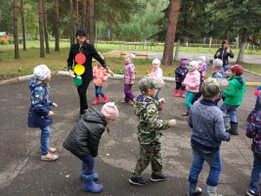  В преддверии общегородского субботника 21 октября дружная команда работников МДОУ "Детский сад №52" вышла на уборку территории. Благодарим семьи воспитанников, которые помогли нам в этом нелегком труде!  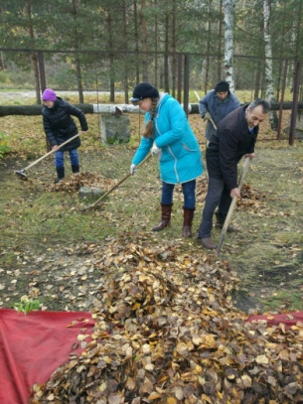 | С 10 по 27 октября в нашем детском саду проходила выставка творческих работ "Волшебные подарки осени".  Работы были представлены в разнообразных техниках выполнения.  Спасибо всем участникам за творческие находки, мастерство и фантазию!  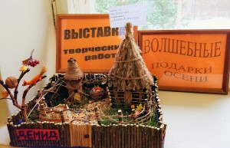  У ребят группы "Белочка" прошел осенний утренник "Топотушки в гостях у Петрушки". Музыкальный руководитель Заварина Марина Владимировна и воспитатели группы Огородникова Ольга Юрьевна и Павлова Алевтина Николаевна создали сказочную атмосферу волшебства. В гости к ребятам приходил Петрушка, с которым они играли, пели песенки и танцевали.  Ребята групп "Ёжик" и "Лисичка" были участниками праздника "Здравствуй, осень!", в ходе которого играли в веселые игры, показали Осени "Танец с листьями", пели песни и водили хороводы.  Ребята подготовительной к школе группы "Медвежонок" показали представление "В гостях у Осени"  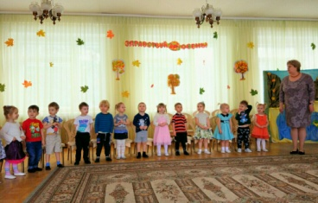 | 10 ноября состоялось совместное физкультурное занятие с воспитанниками и родителями группы №4 "Лисичка".  Цель мероприятия: привлечение родителей к активному участию в спортивной жизни ДОУ.  Все участники получили заряд бодрости и хорошее настроение!  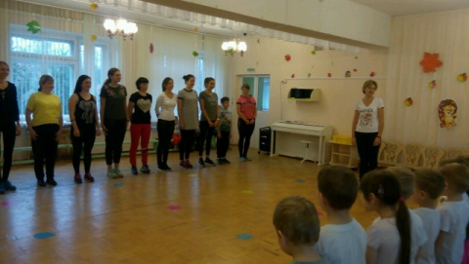  12 ноября наши воспитанники поучаствовали в большом футбольном турнире! Ребята сыграли с другими командами нашего города и показали отличный результат!  Спасибо участникам и группе поддержки в лице родителей, Попутьевой Е.А. и Зараменской М.В. за участие!  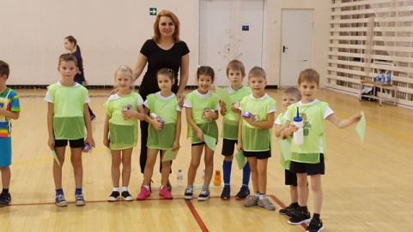

Сказочная математика
Выпуск № 1, 2017 г. Рубрика «Игры для детей»
Подготовила воспитатель Огородникова О.Ю.
Сказочный сюжет помогает ребенку не только развивать свою речь, узнавать нормы поведения, но и может вплетаться в занятия математикой! Мы предлагаем вашим детям пройти квесты, которые для них придумали их сверстники – дети 6-7 лет под руководством Огородниковой Ольги Юрьевны.
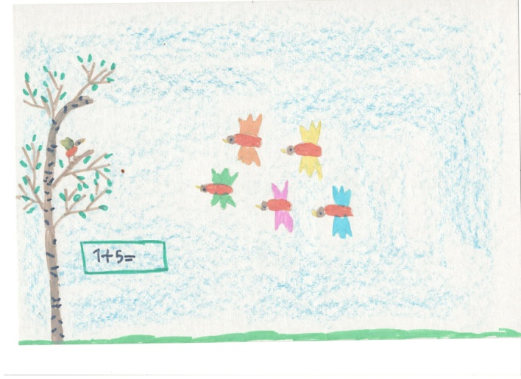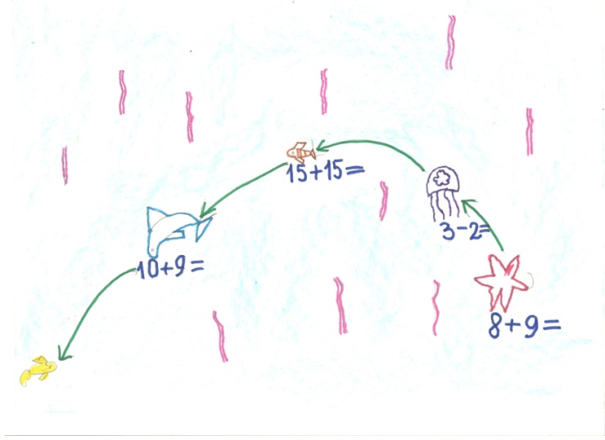
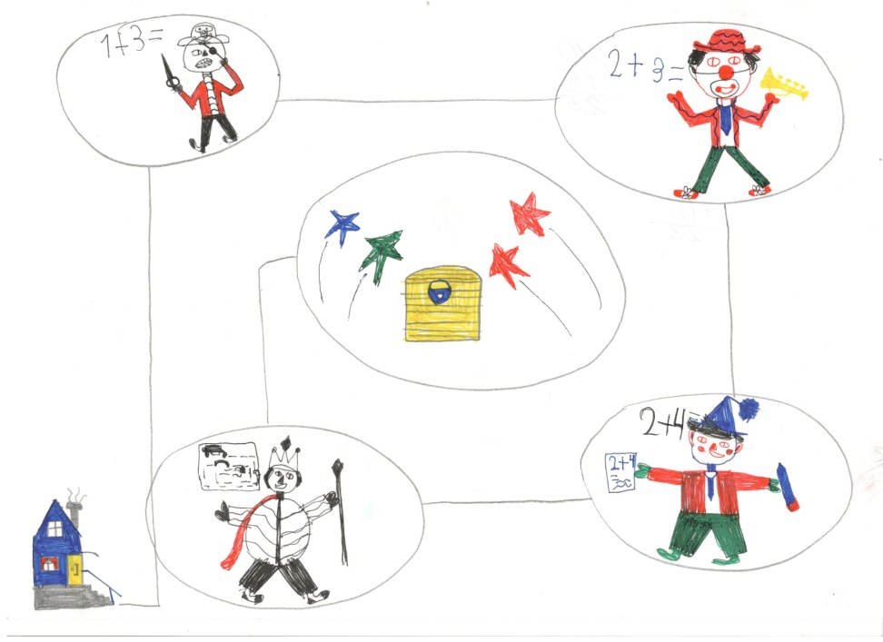
Выполняя эти квесты, дети могут придумывать свои сказочные сюжеты. Если вы справились со всеми нашими квестами, предложите вашему ребенку придумать и нарисовать свой вариант!
Желаем успехов!

